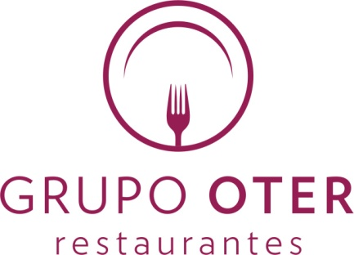

Hasta el 15 de marzo
JORNADAS DEL BERBERECHO PUNTA DEL CAPITÁN EN GRUPO OTER

Madrid, 2 de marzo de 2017. Hasta el 15 de marzo, Grupo Oter celebra las jornadas del berberecho Punta del Capitán. Durante estos días, el cliente que acuda a cualquier restaurante que Grupo Oter tiene repartidos por la capital (se podrán degustar las jornadas en todos los locales excepto Barril de Goya, Barril Express. Parrilla del Mago y Reto), puede disfrutar de este exquisito molusco cocinado de diferentes maneras y a un precio excepcional.
Se presume consumir más de 100 kilos diarios de este apetitoso molusco, recibido diariamente desde un parque natural de la zona de Punta del Capitán, Boiro, Ría de Arousa. Recogidos con el sistema de rastrillado en profundidad o a mano y seleccionados por tamaño y calidad para el Grupo Oter.
Se presentan grandes, carnosos y con un incomparable sabor a mar y se sirven cocinados al vapor, en su propio jugo con un chorrito de limón natural y una hoja de laurel a un precio de 14,50€, marcados a la sartén o plancha con una vinagreta de ajo, perejil, aceite de oliva y limón por 14,50€, con alcachofas frescas en salsa verde por 15,50€ o arroz con berberechos a la marinera por 17,50€.

Gracias a su alto contenido en minerales como de fósforo, calcio, magnesio, hierro y potasio, el berberecho ayuda a prevenir muchas enfermedades y se convierte en el aliado perfecto de cualquier régimen por su escaso aporte calórico.
Para maridarlo, Grupo Oter propone un fresquito DO Rías Baixas: REVELESTE Albariño 100% a 14,50€ la botella.
Para más información: www.grupo-oter.net/jornadas

Grupo Oter es una empresa de restauración, fundada por Gerardo Oter Sánchez, con más de 40 años de experiencia en el sector y con una serie de denominadores comunes en todos sus establecimientos como son: una materia prima cuidadosamente seleccionada, una cocina de calidad y un servicio exquisito. Actualmente, cuenta con cerca de 500 empleados distribuidos en sus 25 restaurantes: El Barril de Alcántara, Goya, Argüelles, Recoletos, Letras, Orense, Cortes y La Moraleja , El Gran Barril, El Telégrafo, La Taberna Moderna, Taberna del Puerto, Teitu, La Leñera, Oter Restaurante, Reto Bar, La Pulpería de Mila, La Playa, Colonial Norte, La Entretenida, Parrilla del Mago, Barril Express, Mercado de Espronceda, los clásicos Asador Gerardo y Nuevo Gerardo, sus 3 discotecas: Colonial Norte, Gayarre y Reto Bar y su Vinoteca El Telégrafo, convirtiéndose así en el grupo hostelero de referencia en la Capital.

Para más información:
Ignacio Fernández Velasco
comunicación@grupo-oter.com
Tf. 91-401 34 43/ 690 68 20 51

